**任务二 查看系统信息**

1. **查看当前登入系统的用户详细信息**

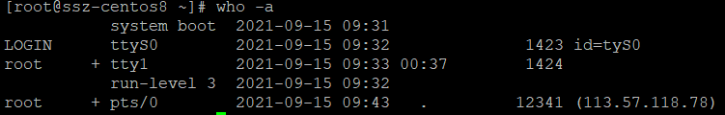

1. **查看所有已登录用户的登录名与用户数量**



1. **查看上次系统启动时间**



1. **查看当前用户ID的相关信息**



1. **查看当前登入系统的用户所属群组ID**



1. **查看指定用user001用户信息**



1. **查看主机名**



1. **查看内核版本号**



1. **查看内核名称**



1. **查看系统详细信息**



1. **查看系统时间，默认格式**



1. **自定义时间输出格式**



1. **输出中文格式**



1. **查看网络配置信息**

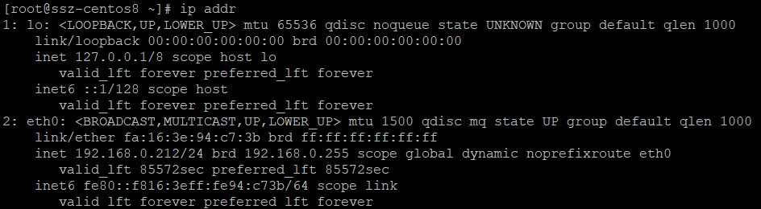

1. **查看BIOS信息**

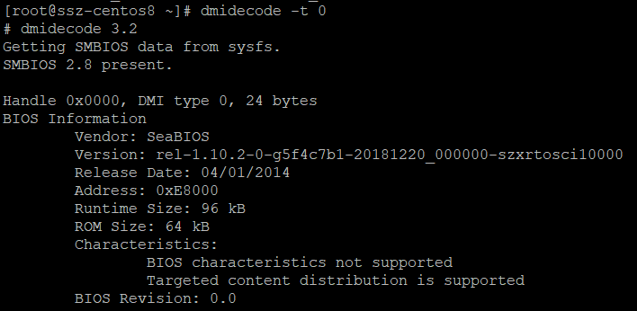

1. **查看系统信息**

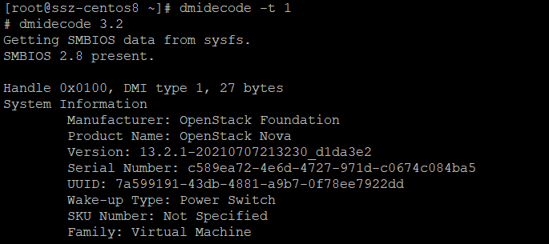

**17查看存储设备信息**

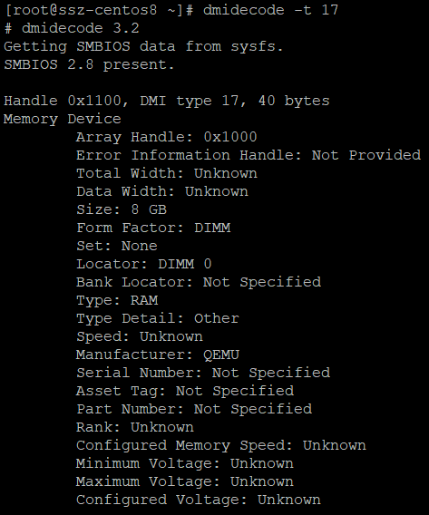

**任务三 用户和权限操作**

1. **创建用户组group01**



1. **创建用户组group01，设置其ID为500**



1. **查看用户组信息**

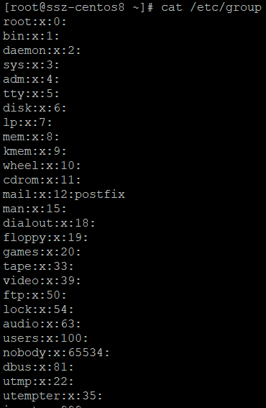 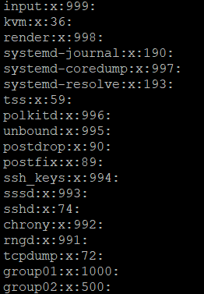

1. **修改用户组group01为group03**



1. **修改用户组group03的组GID为501**



1. **查看用户组信息**

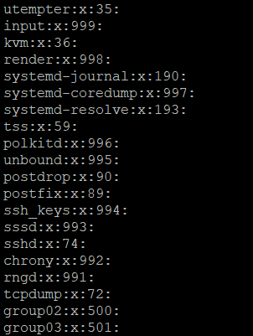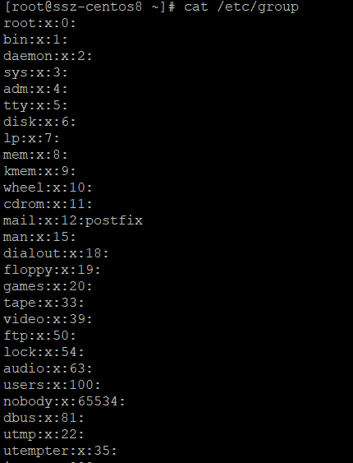

1. **删除用户组group02**



1. **创建用户user001**



1. **创建系统用户user002**



**10．创建用户003，指定用户组001，并且设定home目录为user003**

**11.查看/etc/passwd下的用户信息**

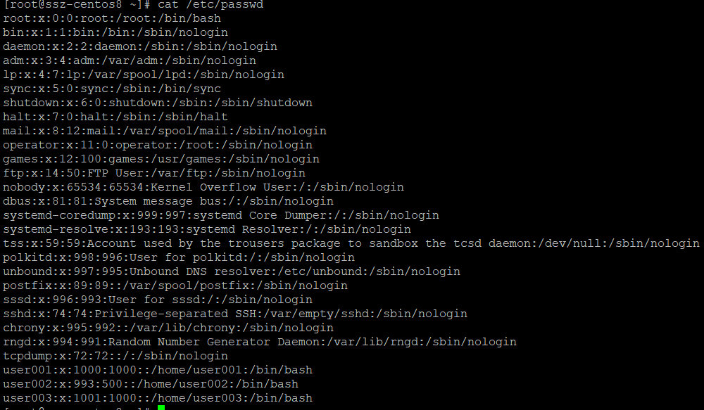

**12.设置用户user001密码**

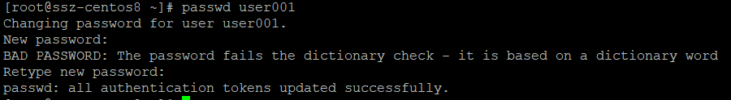

**13.锁定密码不允许用户修改**

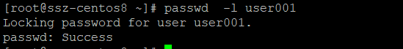

**14.查询密码状态**



**15.解除锁定密码，允许用户修改**

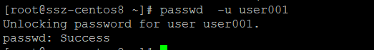

1. **查询密码状态**



1. **修改user003用户的家目录为/home/user001**



1. **修改user003的UID为1003**



1. **查看/etc/passwd下的用户信息**

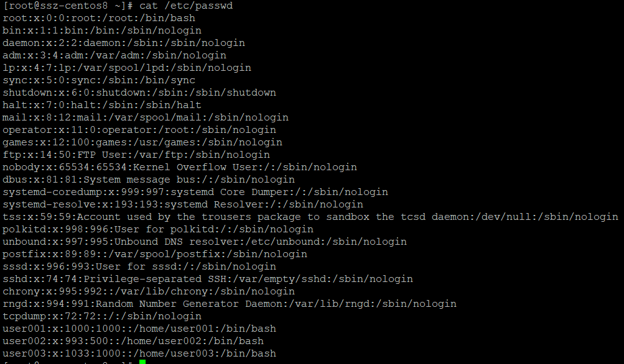

1. **删除用户user001**



1. **创建chmodDir目录，并为其创建chmod.txt文件**



1. **查看chmod.txt文件的权限**



1. **设置chom.txt文件的所有者与同群组的用户增加x权限，其他用户取消w权限**



1. **查看chmod.txt文件的权限**



1. **设置chmod.txt的全部用户仅有读取权限**



1. **查看chmod.txt文件的权限**



1. **创建chownDir目录，并在其下创建chown.txt文件**



1. **查看chown.txt文件权限**

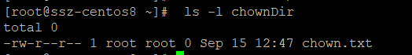

1. **设置chmod.txt文件的用户组为project02:project02**



1. **查看chown.txt文件权限**

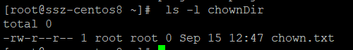

**任务四 文件目录的操作**

1. **进入/opt目录**



1. **创建目录，目录名为dir01**



1. **创建指定属性的目录，目录名为dir02**



1. **递归创建目录，目录路径为/dir03/dir04**



1. **创建目录，并显示详细信息，目录名为dir05**



1. **创建dir06目录，并在该目录下创建dir07和dir08目录**



1. **创建file.txt文件**



1. **查看file01.txt文件信息**



1. **设置file01.txt文件时间为9月15日11时23分**



1. **查看file01.txt文件信息**



1. **将file01.txt文件移动到dir01目录下**



1. **将file01.txt文件重命名为file02.txt**



1. **将dir01目录移动到dir02目录下**



1. **将dir02重命名为dir0201**



1. **将file01.txt文件复制到dir03目录下**



1. **将file01.txt文件复制为file03.txt**



1. **将dir03d的目录复制成dir0301目录**



1. **删除file01.txt文件**

